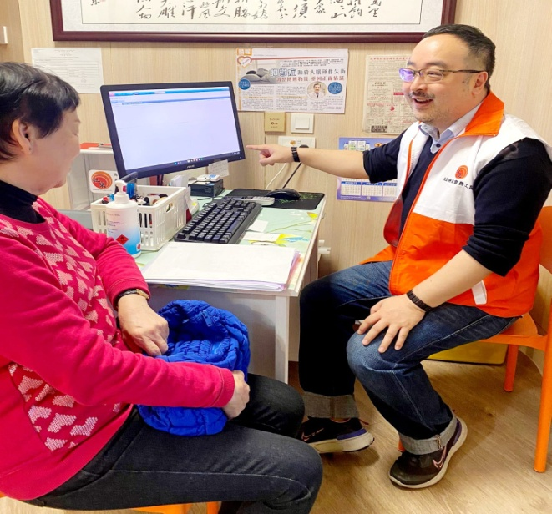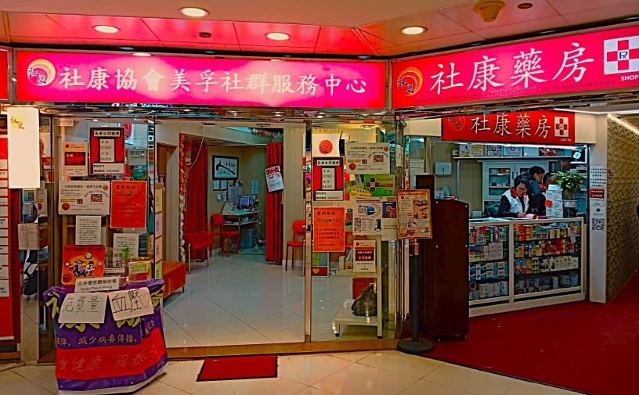

會員可以通過電子醫療記錄系統，即時由本會社區藥房藥劑師解答藥物問題及協助會員用藥知識。

服務熱線: 51199437 (Whatsapp)

服務地址: 美孚新村七期萬事達廣場地下N70A鋪 (屈臣氏對面)

社康協會美孚社群服務中心於美孚新村七期萬事達廣場地下比鄰本會社區藥房，全年無休，服務會眾，提供健康普查，X光, 運動心電圖，大腸癌篩查，慢病共冶計劃，抽血，藥學服務及疫苗注射等基層醫療服務。

時代進步，科技日新月異，但社會的醫療服務卻跟不上市民大眾的需求，故世界衛生組織於八十年代初倡議全球各國發展社區預防及普惠醫療，以達致「社為民康」及全面康健保障的願景。

有見及此，港府於二十多年前開始「基層醫療」計劃，以配合社會的民生所求，社群的正面發展方向。

隨著社會人口老化，將主導民生的「衣、食、住、行」四大項改變為「醫、藥、護、住」，所以，簡易並普惠的醫療服務將受市民歡迎。為順應時勢，**社康協會**亦率先於2017年發展一所非謀利社區便利藥行，方便居民購辦健康食品及用品，更開始招收會員，提供免費健康普查及離院後家居護理，藥物處理等工作；其間亦和其他地區組織、居民委員會及屋苑管業處等多方合作，提供適便的「基層醫療」服務，更在2023-24年間，因為市民提供疫苖注射服務，而獲得醫務衛生局局長頒發感謝狀。

未來本會希望繼續發展由政府主導倡議的基層醫療健康藍圖，致力為本社區服務，以達致「社為民康」的願景及目標。

**初探基層醫療的重要**

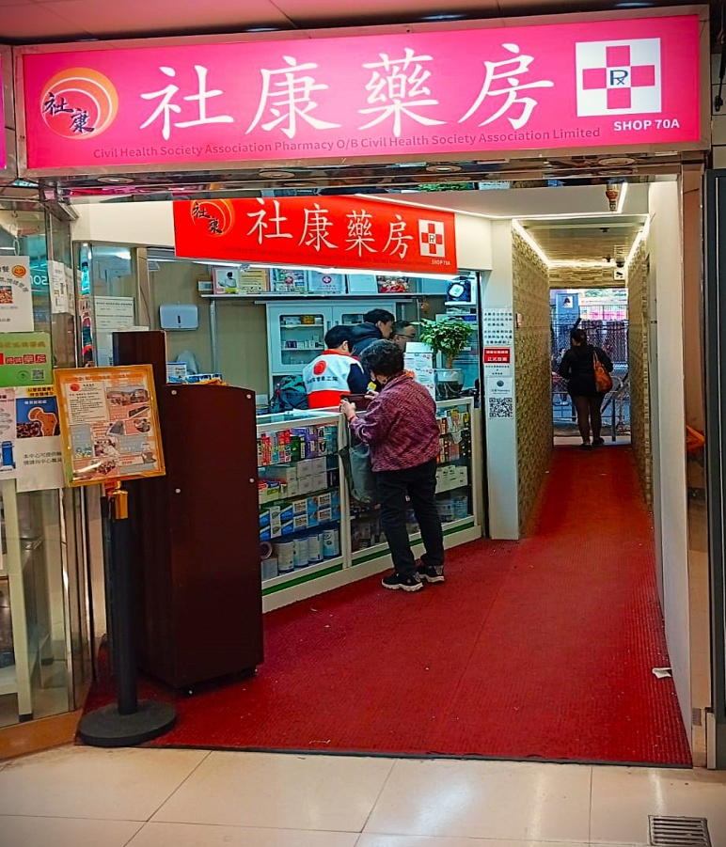

**Newsletter 2024**

**社康藥房通訊**

**本藥房以「基層為重、服務社群」的初心開創，於2024年中在美孚新村成立一所慈善非謀利社區藥房，主要提供藥物學諮詢服務、基層醫療服務、協助疫苗注射及健康推廣等多元化一站式服務。**

**服務包括:**

* 全年無休藥物及健康推廣服務
* 協助市民參加社康協會之活動
* 免費藥劑師諮詢服務安心配藥
* 安排基層醫療及驗身介紹配對
* 推廣健康生活及疾病預防資訊
* 接受疫苗查詢及報名參加安排
* 提供一站式醫護藥服務及管理

**服務地點: 九龍荔枝角美孚新村七期地下N70A鋪**

**服務時間: 每日上午七時至晚上十一時 (全年無休)**

**服務費用: 免費**

**O/B CIVIL HEALTH SOCIETY ASSOCIATION**